**Ответы на вопросы**

1. **Поясните принцип установления соединения с сервером Oracle по сети.**

**Oracle Net** – программный компонент, который инициализирует, устанавливает и поддерживает подключения между клиентом и сервером.

Подключение к базе данных выполняется путем указания строки соединения, содержащей имя пользователя, пароль и дескриптор соединения.

1. **Объясните назначение файлов SQLNET.ORA, TNSNAMES.ORA, LISTENER.ORA.**

***SQLNET.ORA*** - это текстовый файл конфигурации , который содержит информацию (например, параметры трассировки, шифрование, маршрут соединений, параметры внешнего именования и т.д.) о том, как сервер Oracle и клиент Oracle должны использовать возможности Oracle Net (ранее Net8 или SQL * Net) для сетевого доступа к базе данных.

***TNSNAMES.ORA*** - содержит информацию о сетевых соединениях

***LISTENER.ORA*** - содержит информацию о конфигурации Listener Oracle

*$ORACLE_HOME/network/admin*

1. **Какие виды соединений вы знаете? Кратко охарактеризуйте каждое из них.**

* **Простое подключение – Basic**
  + Явно указываются все параметры
  + Должны быть установлены Oracle Net Services
  + Поддержка протокола TCP/IP – на сервере и клиенте
  + Нельзя использовать расширенные сетевые функциональные возможности Oracle

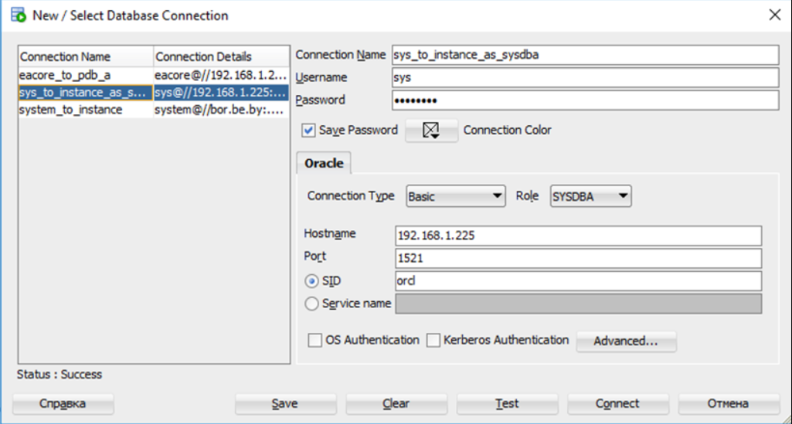



* **Локальное именование – TNS**

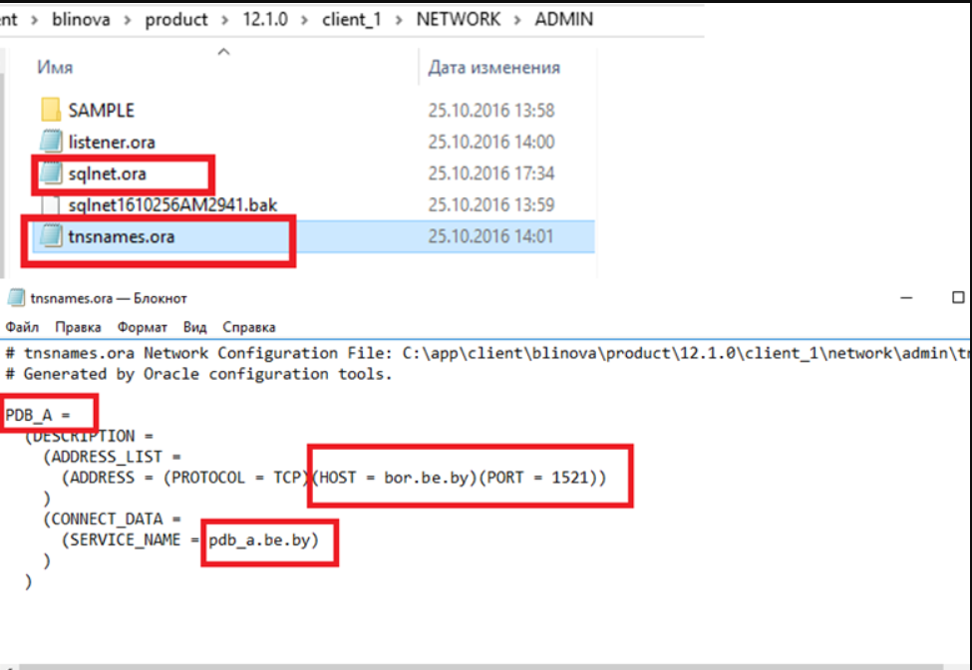

*Проверка TNS*

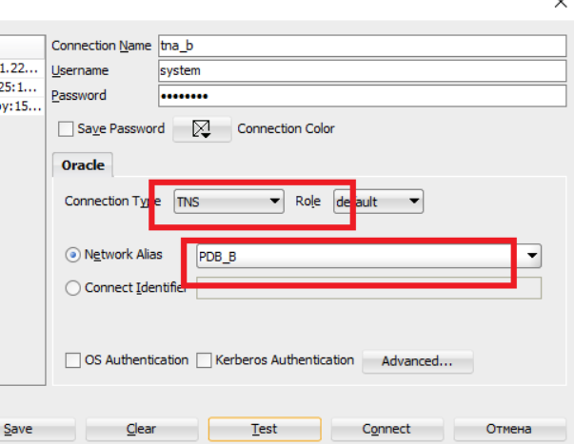

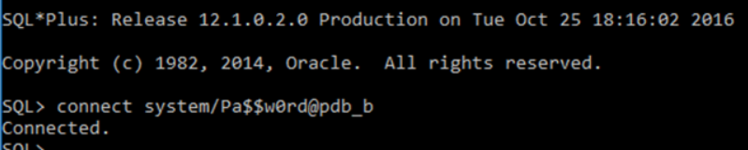

*Утилита TNSPing*

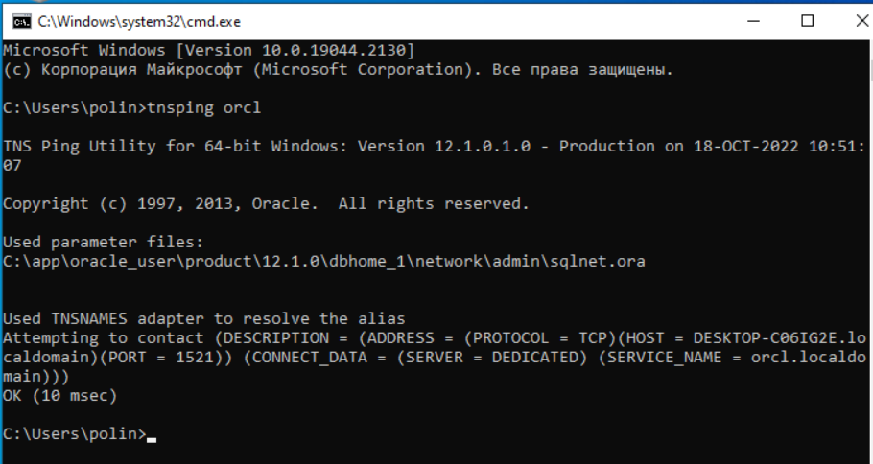

* **LDAP-соединение**

Метод именования с помощью службы каталогов

OID – Oracle Internet Directory

LDAP – Lightweight Directory Access Protocol

Требуется наличие специального LDAP-сервера

* **Local/bequeath-соединение**
  + Только на сервере
  + Можно соединяться с помощью sqlplus или sqldeveloper
  + без указания параметров соединения
  + только с выделенным сервером
  + Listener не задействован
  + Соединение со стандартным сервисом SYS$USERS

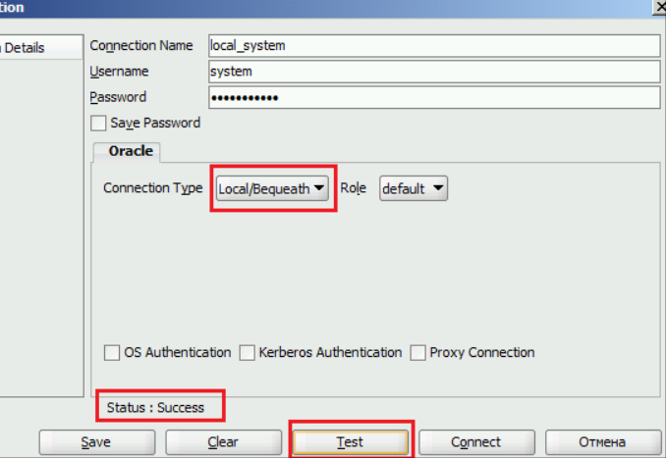

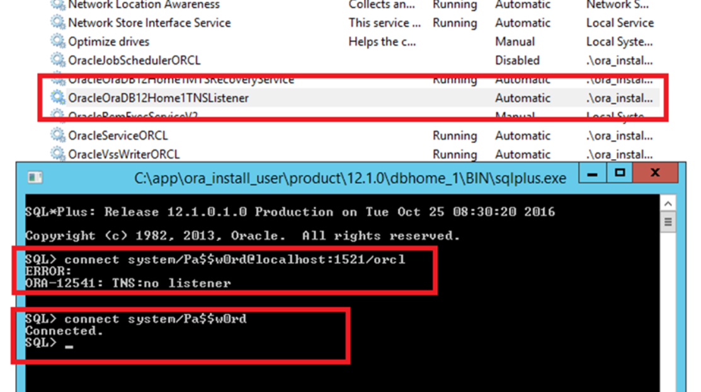

**Прочие**

1. **Что такое строка подключения?**

Строка, с помощью которой выполняется подключение к бд.

Строка подключения содержит в себе имя пользователя, пароль, адрес, включающий название протокола, адрес хоста и порт, а также имя сервиса.

1. **Что такое дескриптор подключения?**

**Дескриптор соединения** – объединенная спецификация двух обязательных компонентов подключения к базе данных:

* Имени службы базы данных
* Местоположения адреса базы данных

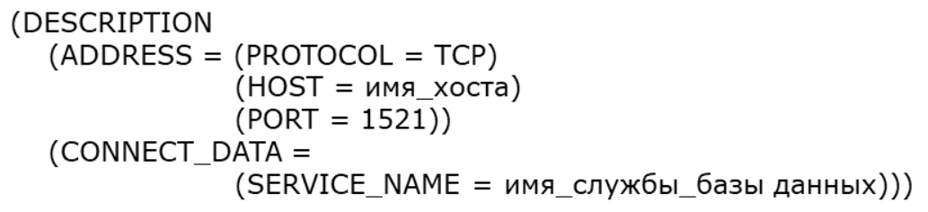

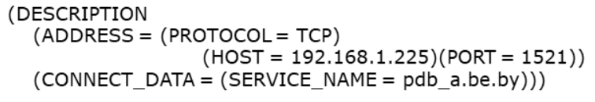

1. **Расшифруйте аббревиатуру TNS.**

**Transparent Network Substrate** (рус. Прозрачная сетевая подложка)

С помощью TNS Listener Oracle база данных регистрирует информацию о службах, экземплярах и обработчиках служб

1. **Объясните назначение утилиты Oracle Net Manager.**

Инструмент **Oracle Net Manager** может выполняться на клиентах и серверах, и он позволяет конфигурировать различные методы именования и слушателей. С помощью этого средства можно конфигурировать дескрипторы соединений в локальных файлах tnsnames.ora или в централизованном OID, а также легко добавлять и изменять методы подключения.

1. **Перечислите все этапы запуска и останова экземпляра Oracle, поясните каждый этап.**

**Запуск**

1. **STARTUP NOMOUNT**: Запуск экземпляра Oracle без монтирования базы данных. Доступ пользователей запрещен. Используется для создания БД и пересоздания управляющих файлов;
2. **STARTUP** **MOUNT:** Запустить экземпляр, монтировать БД, но не запускать ее. Считан файл параметров. Происходит обращение к управляющим файлам. Проверяется состояние файлов БД. Доступ пользователей запрещен. Из состояния STARTUP NOMOUNT переводится ALTER DATABASE MOUNT;
3. **STARTUP** **OPEN:** Запустить экземпляр. Монтировать и открыть БД. Могут присоединяться пользователи. Из состояния STARTUP MOUNT переводится ALTER DATABASE OPEN.

**Остановка**

1. **SHUTDOWN** **NORMAL**: Запрещено создавать новые сессии. Ожидается завершение работы всех пользователей. Самый безопасный и долгий способ останова. Никаких восстановительных работ при следующем старте не проводится;
2. **SHUTDOWN** **TRANSACTIONAL:** Запрещено создавать новые сессии. Запрещено запускать новые транзакции. Сервер дожидается завершения уже начатых транзакций и отключает пользователей, не имеющих активных транзакций. Применяется в случаях, когда нет возможности применить NORMAL. Никаких восстановительных работ при следующем старте не проводится.
3. **SHUTDOWN** **IMMEDIATE:** Запрещено создавать новые сессии. Запрещено запускать новые транзакции. Все незафиксированные транзакции откатываются. Применяется в случаях, когда нет возможности ждать. Никаких восстановительных работ при следующем старте не проводится.

**SHUTDOWN ABORT:**

Применяется в крайних случаях, когда остальные режимы останова не приводят к результату. Все действия прекращаются. Все транзакции не фиксируются и не откатываются. Пользователей отсоединяют от БД. При следующем старте будет выполнено возможное восстановление.

1. **Какое имя группы пользователей Windows использует Oracle для администраторов.**

**ora_dba**